自行预约体检预约流程
一、公众号预约
1、关注公众号：“佛山爱康国宾体检中心”

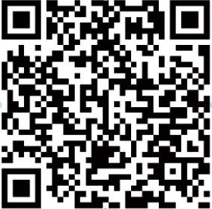
2、按“体检向导”，再按“体检预约”
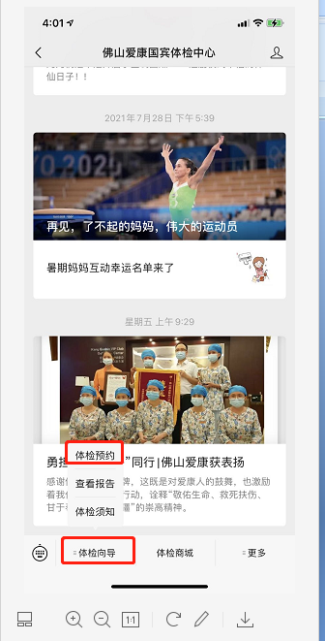
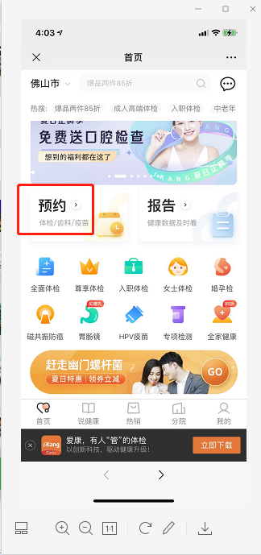
3、手机快速登录，输入手机号、图形码、验证码（手机动态码），勾 上阅读并 统一，登录

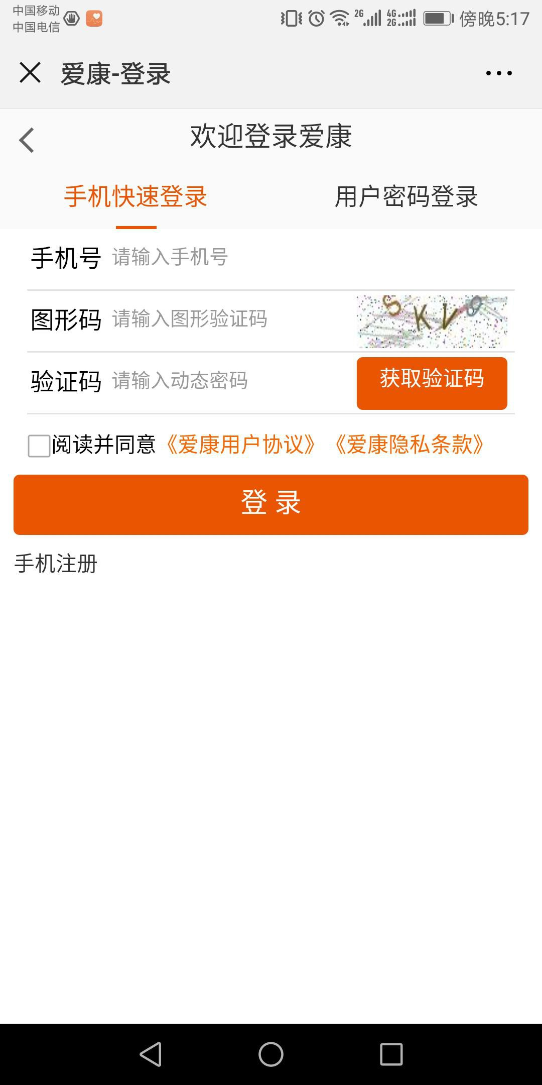

填好手机号码、图 形码、验证码后， 这里需要勾选

4、点击“体检服务”

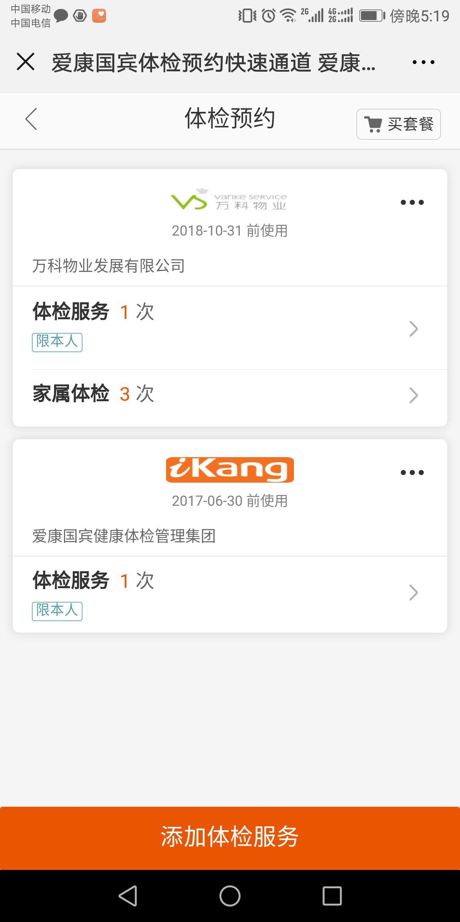

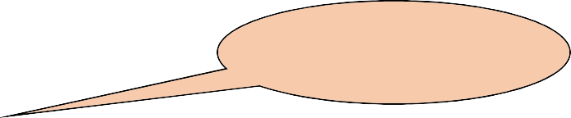

点击“体检服务”

5、点击“套餐”

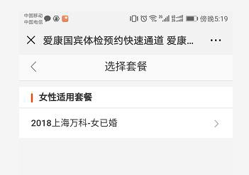

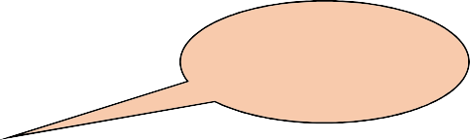

点击

6、点击“立即预约”

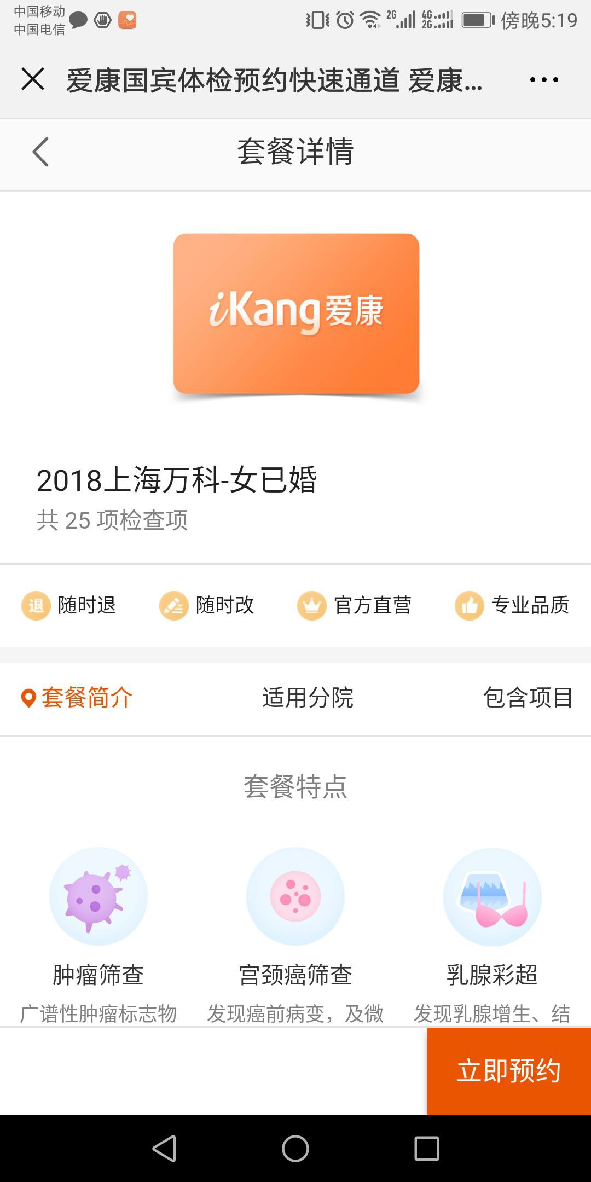

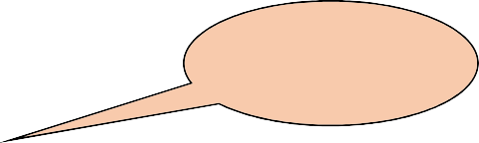

立即预约

7、选择时间和体检分院，按下一步。

选好体检中 心，点击下 一步
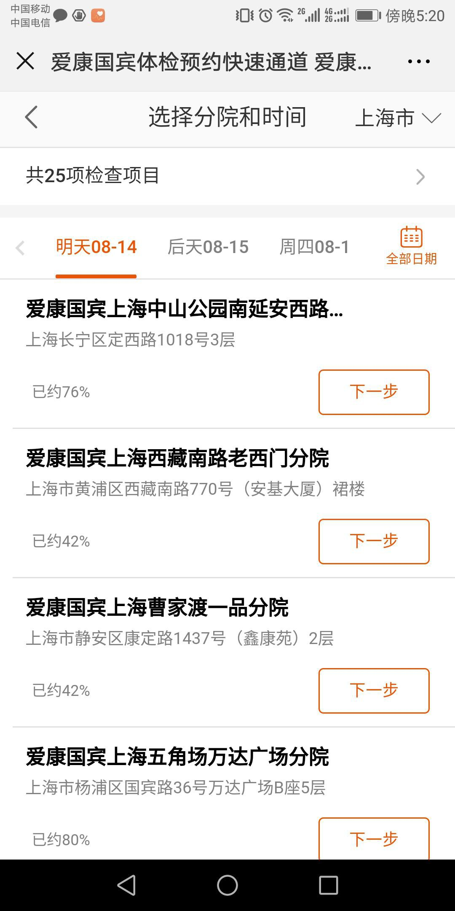



8、完成预约

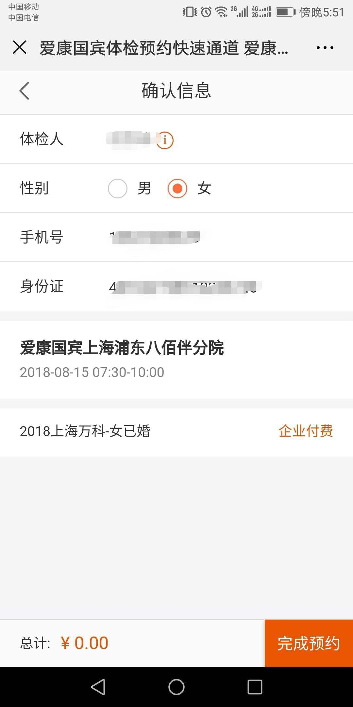

- 电话预约：打 4008100120 转 2 转2报身份证预约
- 官网预约：www.ikang.com与公众号预约一致
- 下载爱康 APP 预约，与公众号预约流程一样


体检前须知
- 临行准备：
体检时间（自行预约）：周二至周日8点-12点(禅城分院)。
周一至周六8点-12点（千灯湖分院）
- 体检当日请穿宽松的衣服，女士勿穿连裤袜、连衣裙，勿配带金属饰品。
- 做餐前、餐后血糖的客人，请务必于该日晨10：00以前来中心抽血
- 体检当日请勿配带隐形眼镜。
- 糖尿病、心脏病等慢性病患者，请将平日服用的药物随身携带。高血压患者可继续服用药物。
2． 体检告知
- 现有的医学检查及检验技术仍然存有一定的局限性，对部分存在的疾病不能及时反应出来。
- 疾病症状及体征出现需要一定的时间及过程，因此，本次检查只能反映此刻的部分身体状况。
- 检后如有疾病症状及征兆出现，请立即就医。
3．饮食注意：
- 体检前三天请勿进食油腻食物及大量饮酒。
- 体检前晚20：00后禁食，可少量饮白开水，原服用的药物可继续服用（但体检时需向内科体检医师讲明）。
- 体检当日晨禁食，可用少量白开水送服原服用的药物。
4．女性客人须注意以下事项：
  - 怀孕女性或可能已怀孕女性勿做放射科检查。(包括备孕的准爸爸.准妈妈)
  - 有下列情况不能做妇科检查：处月经期、阴道流血、怀孕、可能怀孕的或三日内阴道使用药物，进行过阴道治疗等；妇科常规检查前需排空小便。
  - 女性经期不宜进行妇科常规检查及尿液检查，可在经期结束三天以后再行检查；
  - 未有性生活史的女性禁止做妇科检查及阴式B超检查。
5．体检流程：当客人来到体检中心的流程
取号电脑排队
存包
电脑自动排位
抽血
身高体重
血压
B超
心电图
眼科,内科,外科等等
(电脑自动排位)
早餐
体检表交前台

前台办理手续(出示身份证)
6.体检过程中注意事宜：
- 做前列腺B超及子宫B超需要憋尿。
- 检查过程中，如有问题或加项，请直接与我方工作人员联系。
- 检查当日请尽量不要使用手机，以免对检查仪器产生干扰，影响检查结果。
- 接受放射科检查时，请勿穿带有金属纽扣的衣服、文胸，请摘掉手机、钢笔、钥匙等带有金属的物品，并请协助工作人员做好防护。
7.体检结束：
体检完毕后，请您仔细核对体检表项目，确认无漏项后将体检表交至前台，对于您自动放弃的项目，请签字确认。并向前台领取（免费）电子停车票。
8.体检报告：
团队体检将于约定工作日送达贵单位人事部门统一下发，特殊项目会延长报告时间，请谅解。
如有任何问题，请联系：13726341150 黄小姐（微信同号）

一：爱康国宾禅城分院方位图：
地址：禅城区宏宇国金2、3楼
公交车： 季华四路东站、115路、133路、226路、150路、151路、120路、132路等
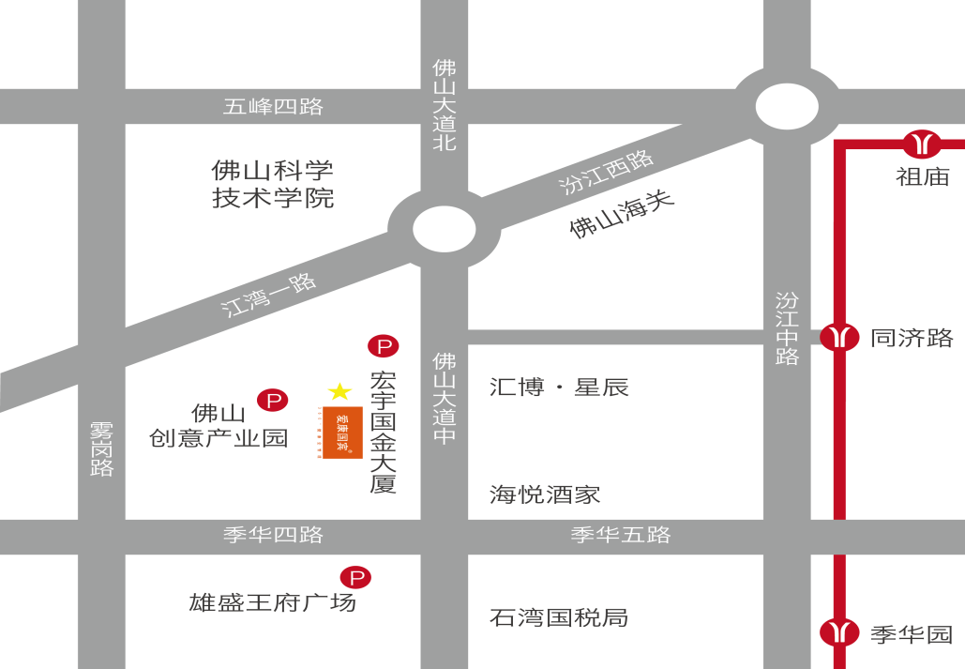
二：爱康千灯湖分院方位图：
地址：佛山市南海区桂城灯湖东路1号友邦金融中心一座25楼
公车路线：
乘坐路线：桂01、桂03、桂07、桂11、桂14、桂16、桂25、桂27、桂32。（友邦金融中心站）
地铁路线：地铁广佛号线（千灯湖站 C出口），出站后往右手边前行20米，乘坐友邦金融中心接驳巴士。
